MODULO PER LA DELEGA AL VOTO

Il Sottoscritto nato a
Prov. ( _), il / _/

in qualità di Socio del GAL Marghine come:

cittadino

titolare della ditta denominata:

rappresentante legale dell’ente/commune/impresa/associazione/società) denominato/a:

Nell’impossibilità di partecipare all’assemblea del 26/10/2023

DELEGA

nato a
Prov. ( _), il / _/

che non è Socio del GAL Marghine ad espletare le operazioni di voto in suo conto.

Allega copia fotostatica del documento di riconoscimento in corso di validità.

Data
Firma

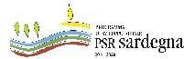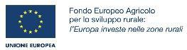

GAL Marghine – Corso Umberto, 186 Macomer (NU) – CF 93036330913

